TRAME ATELIERS INFORMATIQUES ITINERANT (voir aussi dans ateliers informatiques dans doc.kesaco.lan ou dans le cloud cloud.kesaco.lan en accès sur le port 8780 de l’exterrieur)

# PRESENTATION MATERIEL DES COMPOSANTS PRINCIPAUX (Avec un pc laptop démonté)

-Composants essentiels et explication fonctionnement :

La carte mère, le ventirad, procecesseur(cpu), carte graphique(gpu), mèmoire vive(ram)

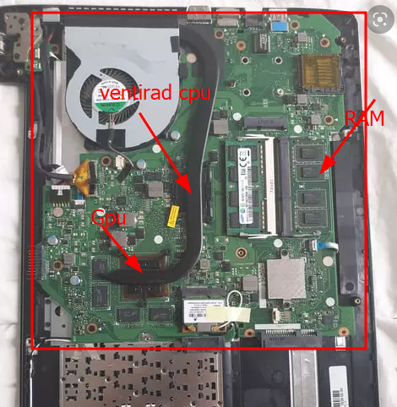

La carte mere : le composant principal de l’ordinateur, qui servira à "tenir" et relier tous les autres.

Le processeur(cpu): Son rôle est le traitement de l'information numérique, il communique qu'en chiffres binaires ou Bits, un langage composé d'une suite de 0 et de 1. Il fait ainsi les calculs nécessaires à l'exécution des programmes et instructions à une vitesse en partie déterminée par sa fréquence exprimée en Hertz, Atuellement en GigaHertz (GHz)

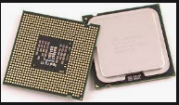

La mémoire vive (ram) : est utilisée par le processeur qui y place les données le temps de leur traitement. L'avantages de la mémoire est sa rapidité d'accès. les données ne sont pas conservées et sont de toute façon définitivement perdues une fois l'ordinateur éteint.

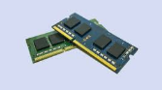

Le disque dur (hdd,ssd) : C'est sur le disque dur que les données à conserver sont enregistrées. C'est à dire à peu près tout: les fichiers du système d'exploitation, les logiciels et surtout vos données (photo, vidéo, musique, emails etc...).

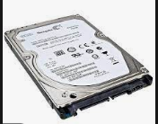

La carte graphique (gpu) : prend à sa charge la gestion de l'affichage à l’écran, elle libère le processeur de cette fonction.

L’alimentation : rien ne fonctionnera sans le courant électrique délivré par l'alimentation. Elle transforme et fournit l'énergie nécessaire à la carte mère, sur laquelle sont connectés un bon nombre d'éléments.

#EXPLICATION FONCTIONNEMENT DEMARRAGE SYSTEME D’EXPLOITATION

Le système d’exploitation (Windows, Mac OS…) lui-même est chargé sur la RAM. Chaque application utilisée est ainsi lancée sur la RAM. Plus la RAM est grande avec une vitesse de calcul élevée, plus l’ordinateur sera rapide et fluide, ainsi qu’en capacité d’exécuter un grand nombre de logiciels ou d’applications en même temps.

L’ordinateur exploite un programme réduit, le chargeur d'amorçage, permettant d’extraire un programme accessible via un disque dur. Ce dernier est typiquement le noyau du système d’exploitation, qui s’installera en RAM.

-**Présentation et explication de l’arborescence des dossiers** :

SE REPERER ET S’ORGANISER

Pour comprendre l’organisation d’un disque dur, on peut imaginer une armoire contenant des tiroirs contenant des chemises (ou pochettes) qui, à leur tour, contiennent des sous-chemises , qui, à leur tour, peuvent contenir des sous-chemises etc.

Il faut imaginer que chacune de ces sous-chemises peut également contenir des feuilles.

En informatique, on retrouve la même organisation en arborescence :

le disque dur de l’ordinateur c’est l’armoire,

Les dossiers ceux sont les tiroirs et les chemises,

les sous-dossiers ceux sont les sous-chemises,

Les fichiers informatiques (documents texte, image, vidéo…) ceux sont les feuilles stockées dans les chemises et sous-dossiers.

Par exemple, dans le dossier Documents (un des tiroirs de l’armoire), on a créé des sous-dossiers (chemises) : Banques, Assurances, EDF & Gaz, Impôts & taxes, factures diverses, Médical … afin de pouvoir mieux classer les documents (fichiers) par catégories.

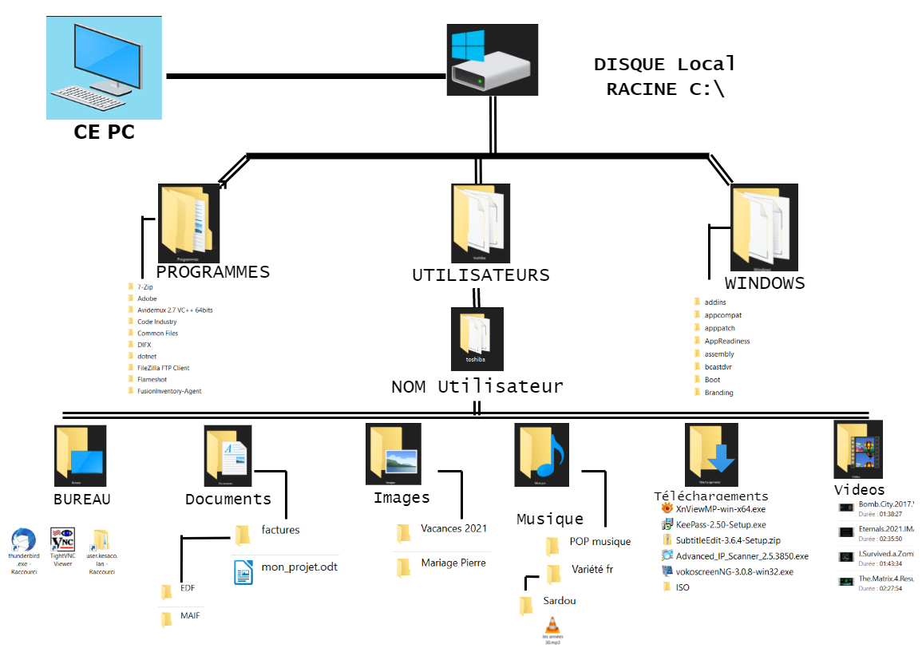

Rapport chemin barre d’adresse des dossiers :

C:\ (qui est le disque dur ‘physique’)\Utilisateurs(Users : le dossier contenant les dossiers utilisateurs)\kesaco(ou autre nom d’utilisateur)\ Tous les dossiers personnel de l’utilisateur

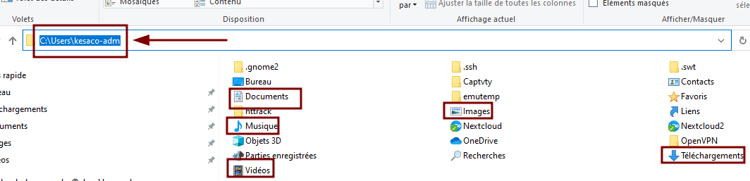

-EXPLICATION DES OPTIONS DE MENU DU GESTIONNAIRE DE FICHIERS



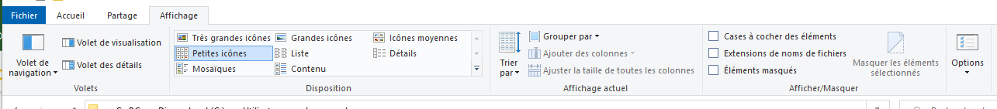

-COMPRENDRE L’arborescence barre latérale (épingler, raccourci, développer..)

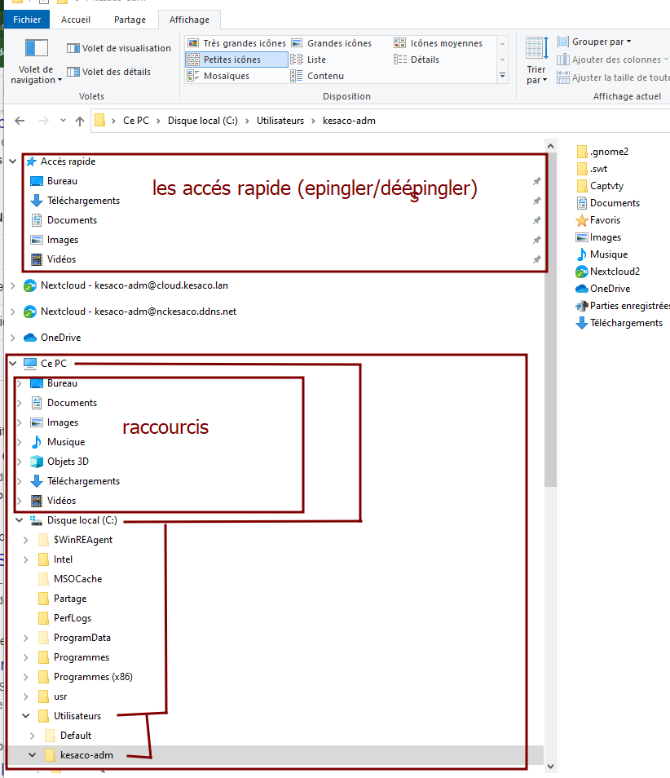

-SOURI (Utilisation clic gauche droit molette) CLAVIER (touches et racourci)

-Rapport menu contextuel (clic droit) / options gestionnaire de fichiers

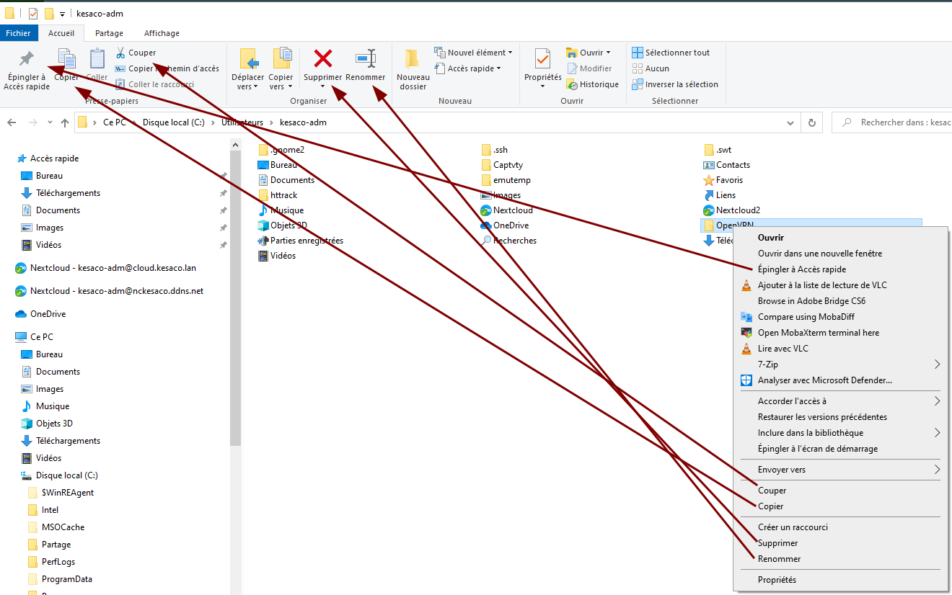

EXPLICATIONS RACOURCIS CLAVIER

Pour les principaux : ctrl x (couper) ctrl c (copier) ctrl v (coller) ctrl a (tous selectionner) .........

Comment sélectionner des fichiers ou dossiers :

En maintenant enfoncée la touche ctrl et en sélectionnant par le clic gauche les éléments souhaités ou en maintenant la touche shift(maj) et en sélectionnant avec le clic gauche du premier au dernier élément du groupe à sélectionner. Ou en maintenant le clic gauche ce qu’il va former un rectangle afin de sélectionnez un groupe de dossiers où fichiers .

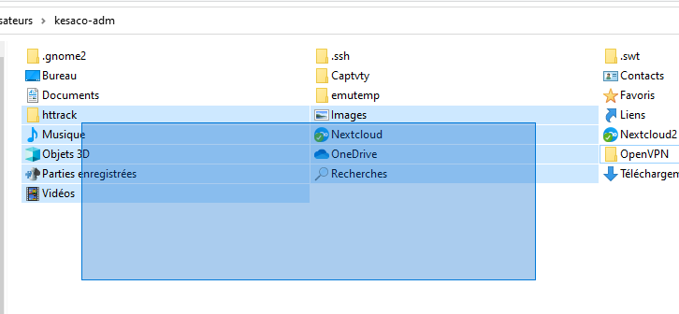

En rapport avec le matériel explication visuelle du **gestionnaire des tâches** (ctrl shift echap ou via ctrl alt supp) .

Ou on retrouve les principaux composants vus précédemment

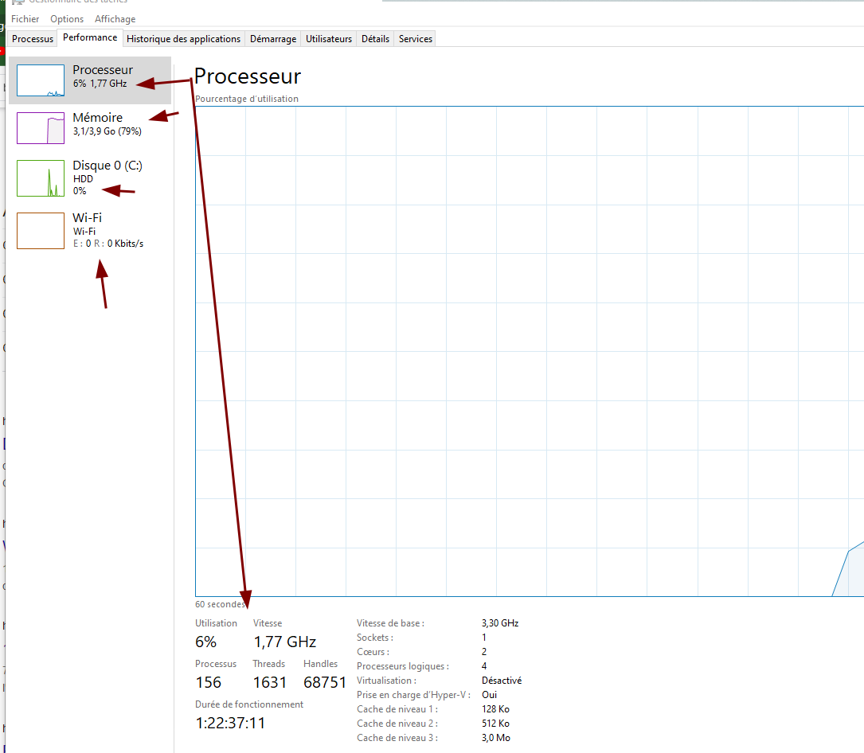

Forcer à quitter une application bloquée

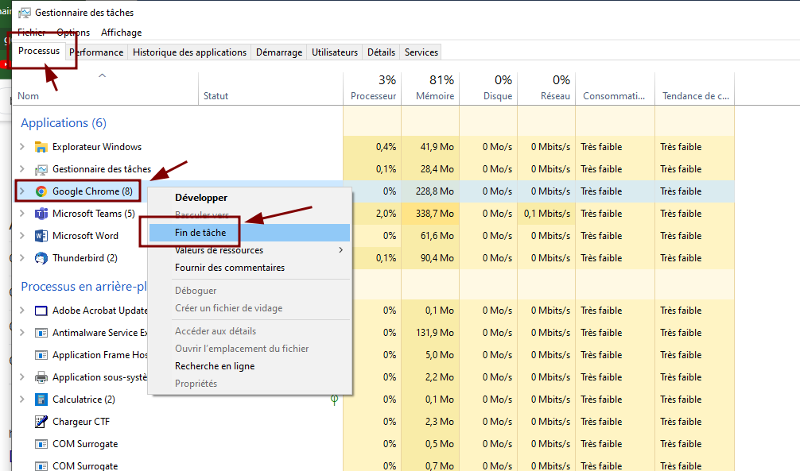

Désactiver des programmes au démarrage

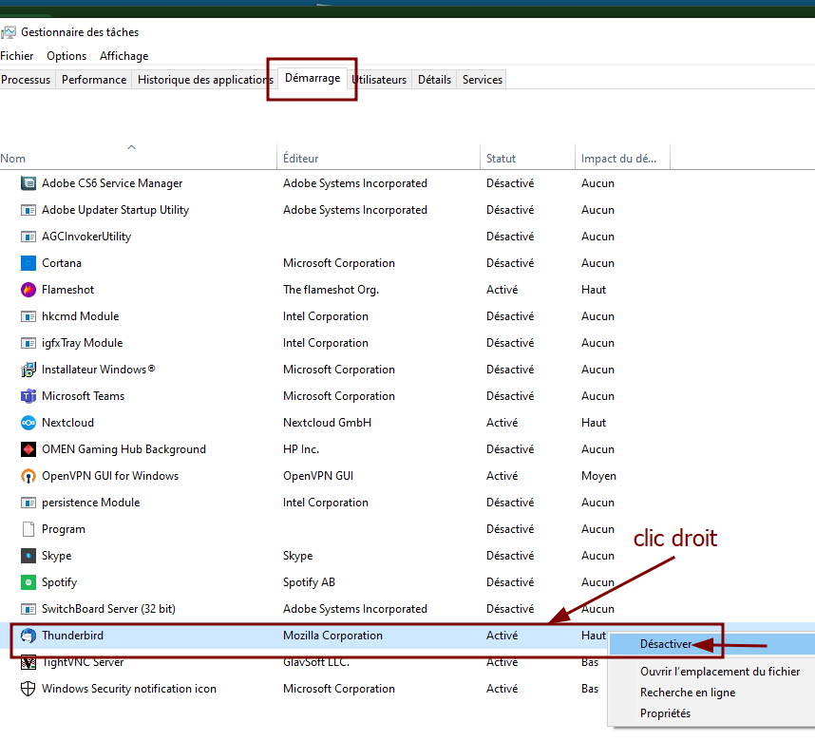

EXPLICATIONS DES DIFFERENTS ICONES ET PARAMETRE DE LA BARRE DES TACHES ET DU MENU DEMARRER



1 menu démarrer 2 zone de recherche 3 raccourcis épinglés 4 programme au démarrage/zone de notifications

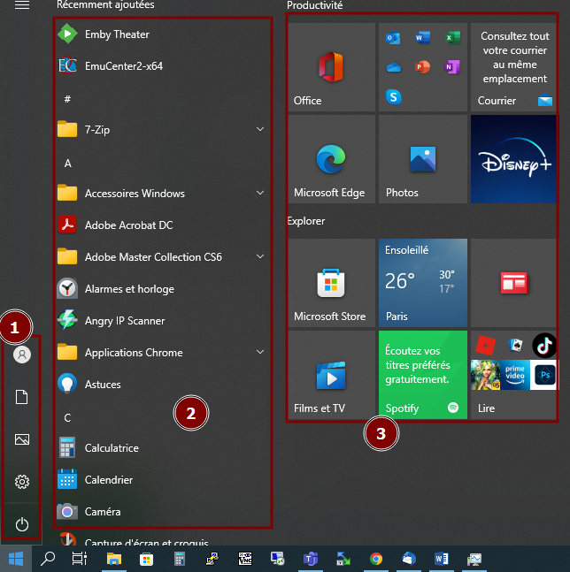

1 éteindre redémarrer l’ordinateur, accés parametres dossiers utilisateurs, compte

2 raccourcis listes de tout(es) applications/logiciels installés

3 accés rapide d’application

ECT ECT ECT ...............

DIVERSES QUESTIONS PROVOQUENT DES EXPLICATIONS SUPPLEMENTAIRES .......

**MESSAGERIE MAIL (CLIENT/WEBMAIL) Explications differences, protocoles imaps pops smtps**

Explication fonctionnement (dossiers, filtres (spam)) webmail en fonction des FAI et questions.

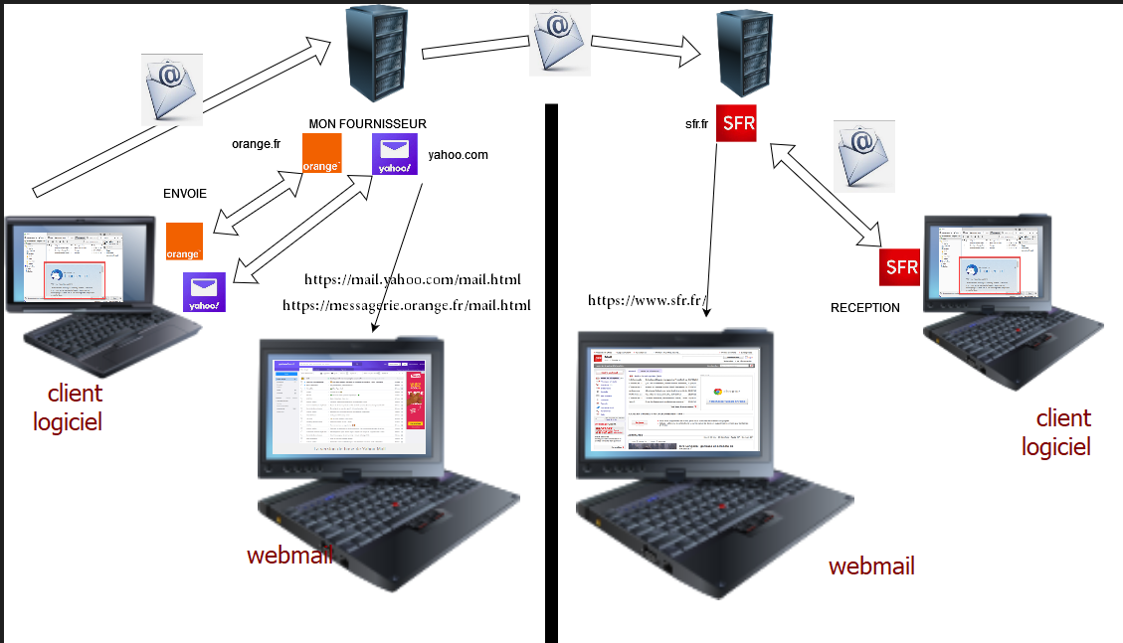

Installation d’un Logiciels, Logiciel Client de Messagerie Thunderbird : Explcation du fonctionnement

(dossiers, filtres (spam et redirection email dans dossiers spécifique).Explications fonctionnement Application Courrier (microsoft)

**INTERNET : NAVIGATEURS / MOTEUR DE RECHERCHE**

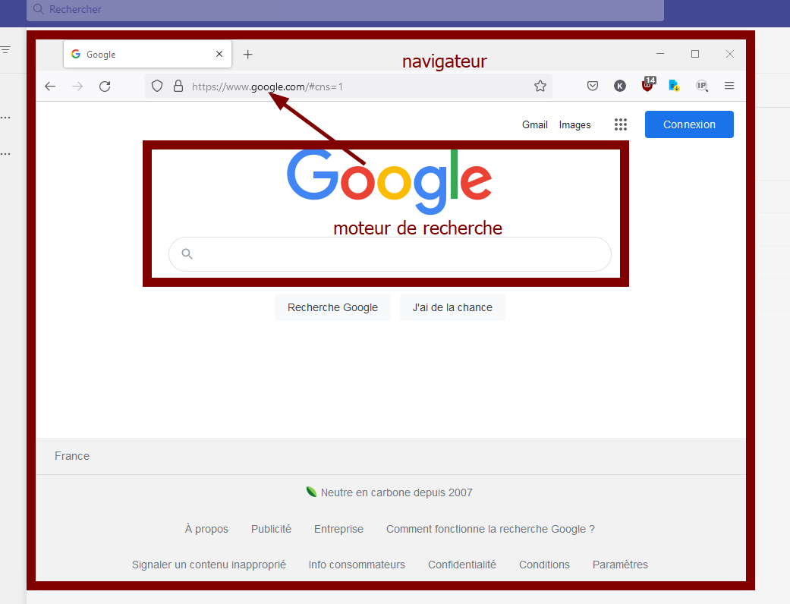

Le navigateur internet le navigateur webest un logiciel qui permet l’accès à internet .

Il est conçu pour afficher et consulter le World wide web, Il est capable d’afficher les sites : qui sont des systèmes hypertextes publics fonctionnant sur internet .

Il existe plusieurs navigateurs web Firefox Google Chrome(**attention à ne pas comfondre google chrome le navigateur et google le moteur de recherche, il y a souvent confusion du coup tous les navigateurs deviennent Google !!!!**) Edge opéra Vivaldi safari brave ....

LES MOTEURS DE RECHERCHE

Site web (URL) permettant d’effectuer une recherche sur internet à partir de requêtes composées de termes : Les résultats s’affichent à partir d’une base de données indexant du contenu des sites internet on peut parler d’algorithme de recherche de référencement de résultat de recherche ( url des site)

Le navigateur permet donc de naviguer entre tous les résultats de recherche et d’afficher les contenus trouvés .

Il existe plusieurs moteur de recherche : google duckduckgo qwant ecosia ...

SYNCHRONISATION / TRAVAIL COLLABORATIF

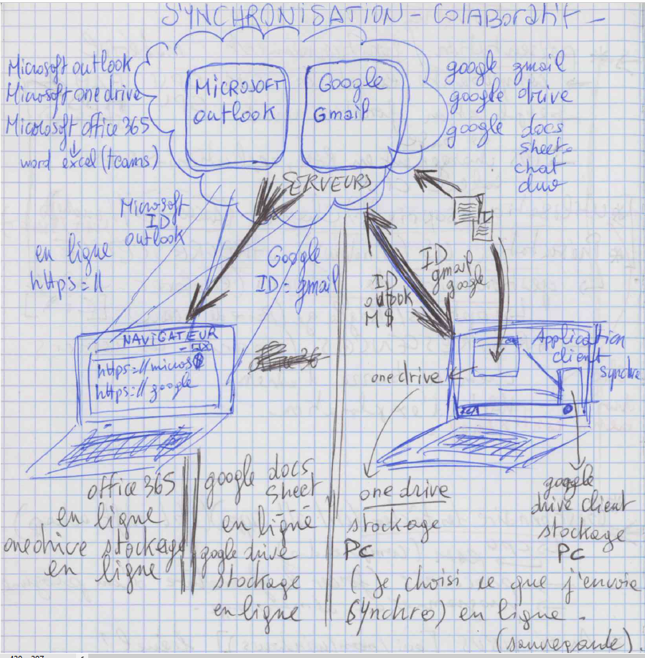

ECT ECT ECT ...............

DIVERSES QUESTIONS PROVOQUENT DES EXPLICATIONS SUPPLEMENTAIRES .......

DIVERS DEMANDES DE RESOLUTIONS DE PROBLEMES FONT QUE LES ATELIERS VARIES DE L’UN A L’AUTRE.

ON était abordé entre autres cybersécurité, les sauvegardes (cloud, support externe, logiciel freefilesync) les spams, les cookies, les extentions navigateurs : installation de ublock origin (bloqeur de pub),singlefile( télécharger une page web format html)...., url en ligne pour télécharger audio ou video youtube , divers logiciels : Flameshot (capture écrans avancé), vokoscreen (capture écran son et video).....

(ceci est une trame, beaucoup de themes et explications on été abordé de façon spontané)

Leyssene Loic 2022